※記載例

びょうきの げんいんを しらべる
「いでんしけんさ」のはなし

研究課題名：「 」
（小学校低学年用説明文書）

※確認後、この欄は削除してください。
- 研究の内容により、記載事項は適宜修正してください。
- 研究により、対象者の年齢が異なるため、記載事項などは、対象者の年齢、理解力に応じたものを作成してください。
- できるだけ理解しやすく、情報量が多くなりすぎないように、言葉の説明だけでなくイラストなどを用いてください。
- 文字フォントサイズを大きく、行間は広めに、また文字フォントを丸ゴシックにするなど、研究対象者が読みやすいように配慮してください。

1．はじめに

せんせいたちは あなたが なぜ びょうきに なったのか

しらべたいと 思っています。

そのために あなたの『いでんし』というものを しらべると

げんいんが わかるかもしれないと 思っています。

せんせいの せつめいを よくきいて
あなたの『いでんし』を しらべる けんさ（いでんしけんさ）に
さんかしてもよいか 「はい」「いいえ」で 教えてください。
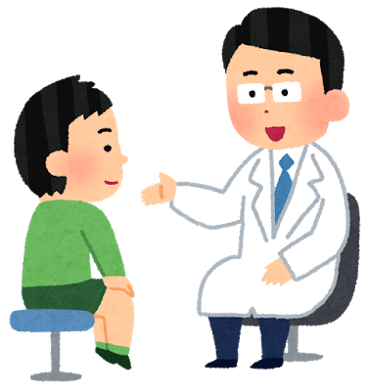
しんぱいなことは なんでも きいてください。

2．いでんしって なんだろう？

『いでんし』は 目 はな 口のかたち かみの毛の色

手や足 など からだの ひとつひとつを
決めるものです。

3．いでんしけんさ って どのようにするの？
けんさをするために 少しだけ「血」を 取らせて もらいます。
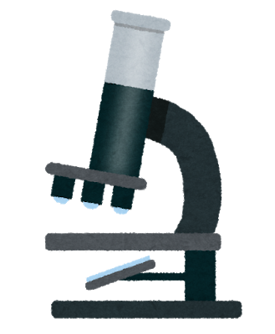
もらった血をつかって 血の中にある
『いでんし』を くわしく しらべて
びょうきの げんいんを さがします。

けんさが おわったあとに あなたの 「血」や「いでんし」が
のこったら しょうらい もういちど しらべることが
できるように すてないで とっておきたいと 思います。

4．どんな よくないことが あるの？
いでんしの けんさは いつもの
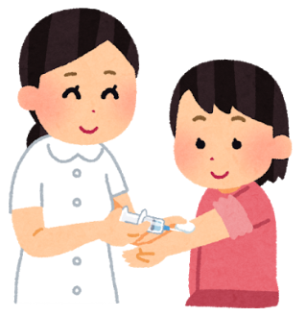
血をとる けんさのときに いっしょにします。
少しだけ「血」を 多くとります。
ちゅうしゃは 少しいたいかもしれないけど
すぐおわります。

5．よく かんがえて 決めてください
けんさをするかどうか おうちの人と そうだんして
決めてください。
気持ちが変わったら とちゅうで やめることができます。
さんかしなくても おうちの人も せんせいも おこならいので
安心して はなしてください。

けんさに さんかしてもよいと 思ったら
「かくにんしょ」に 日づけと お名前を かいてください。

6．しんぱいなことは きいてください

この「いでんしけんさ」について わからないこと

困ったこと しんぱいなこと いやなことなどがあれば
いつでも きいてください。

【たんとうのせんせい】
びょういん：

せんせいの名前：

でんわ：

患者保管用

かくにんしょ

「いでんしけんさ」について せつめいをききました。
けんさに さんかします。

決めた日： 年 月 日
名前：

せんせい
せつめいした日： 年 月 日
名前：

研究者保管用

かくにんしょ

「いでんしけんさ」について せつめいをききました。
けんさに さんかします。

決めた日： 年 月 日
名前：

せんせい
せつめいした日： 年 月 日
名前：

